Ликбез: популизм
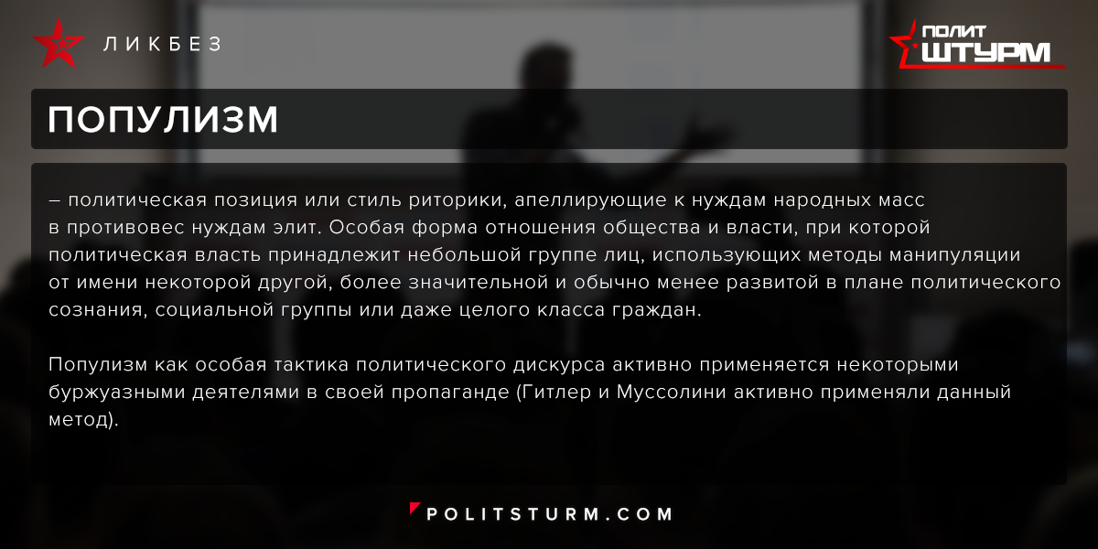

Оригинальная статья
2017-07-07

Популизм – политическая позиция или стиль риторики, апеллирующие к нуждам народных масс в противовес нуждам элит. Особая форма отношения общества и власти, при которой политическая власть принадлежит небольшой группе лиц, использующих методы манипуляции от имени некоторой другой, более значительной и обычно менее развитой в плане политического сознания, социальной группы или даже целого класса граждан.
Популизм как особая тактика политического дискурса активно применяется некоторыми буржуазными деятелями в своей пропаганде (Гитлер и Муссолини активно применяли данный метод).

Оригинальная статья

